**Student Grading Management Sub-System**

**Nguyễn Cảnh Thương – HE163742**

**Student Grading Management Sub-System**

For each subject that attended by the student, the lecture will give score to the assessment to each of their assessment. Below figure shows an Example of the assessments for course DBI202.

Table FML(Chưa được phân tách)

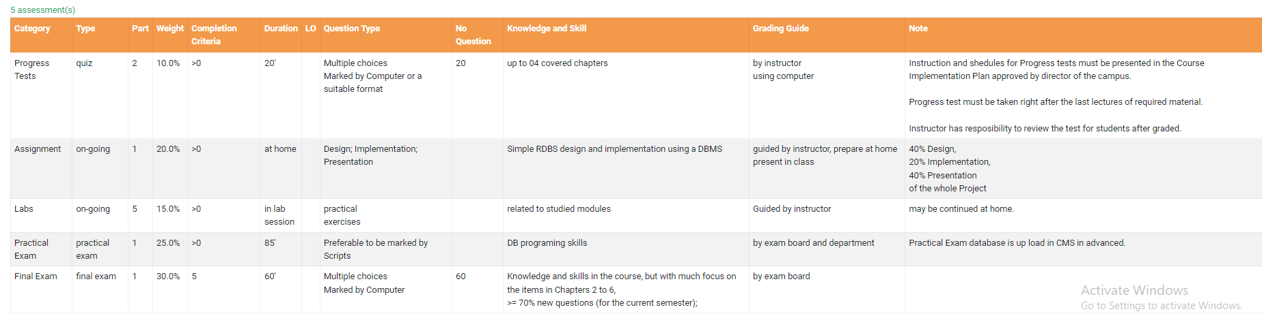

Category (hạng mục): Progress Tests , Assignment,Labs,Pe,FE

Type(loại) : Quiz , On-going, PE ,FE

Part(phần): Được làm bao nhiêu lần

Weight(trọng số từng hạng mục )

Completion Criteria(Điều kiện để thi và điểm tối thiểu để pass)

Duration(khoảng thời gian mà cần làm việc trong hạng mục): at home , in lab session

Question Type(Loại câu hỏi) :MTC

No Question(Số câu hỏi)

Knowledge and Skill

Grading Guide

Note:

Students can check their results at the end of semester as following example:

Table : Subject.(chưa được phân tách)

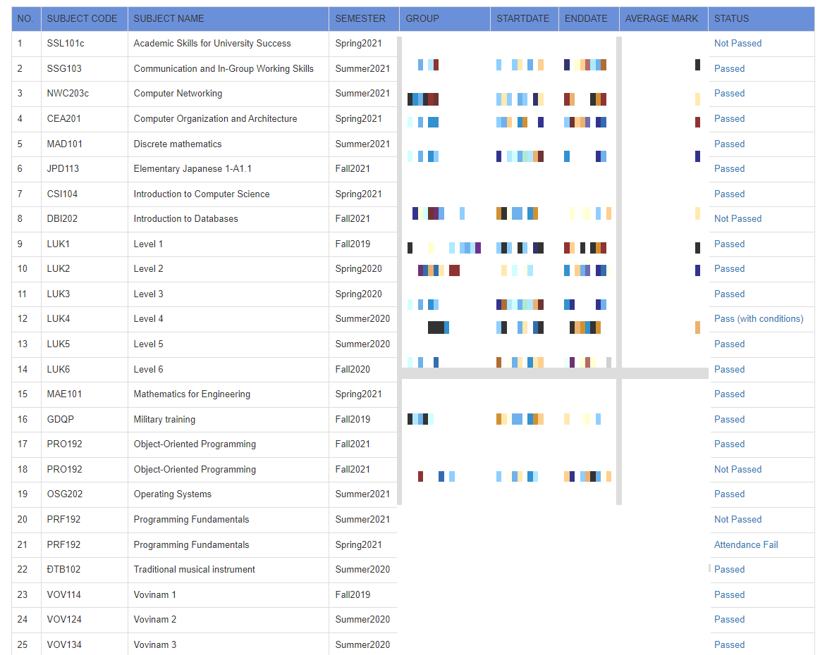

NO: number of subject

Subject code : one subject one code

Subject name : define of subject

Semester : season+year

Group:Lớp học

StartDate:thời điểm bắt đầu môn học

EndDate:thời điểm kết thúc môn học

Average mark: điểm trung bình

Status: not passed or passed

Each Subject code, student can check their detailed result of as below example:

Table Result of Mark (chưa được phân tách )

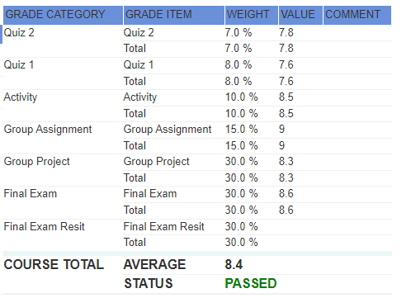

Grade category (hạng mục) : quiz 2

Grade Item(hạng mục) : thêm 1 row total

Weight: trọng số( cũng có ở bên FML table)

Value: mark.

In the system analyse , I can see that the Student Grading Management Sub-System have built about 5 main entities : Student , Group , Grade , Assignment , Subject . Especially , Subject is the best important in Database . In addition , there are some entity…

First step , we should analyse more attribute in many entities :

Student(StudentID,StudentName) N

Student_Group(StudentID,GroupID)

Group(GroupID,GroupName) N

Subject(SubjectCode , SubjectName)

TimeSemester(SemesterName,StartDate,EndDate)

Assignment(AssignmentID,Category,Score,Weight,Type ,SubjectCode)

Grade(Category,Weight,Score,Status)

Subject_Grade (Status,Average Mark,SubjectCode)